

MĚSTSKÁ KNIHOVNA BLANSKO
P Ř I H L Á Š K A

na poznávací zájezd v rámci projektu „POZNEJME S KNIHOVNOU…“

Historická Kroměříž a její literární i výtvarné osobnosti

Program zájezdu:
- Procházka kroměřížskými zahradami
- Historické centrum města a jeho promlouvající domy
- Návštěva muzea Maxe Švabinského a zámku
- Tajemná atmosféra židovské části Kroměříže
- Octárna a lunety Maxe Švabinského se závěrečným posezením

Odjezd v sobotu 14. září 2013 v 7.00 hod. od knihovny.
Sraz účastníků zájezdu v 6.45 hodin na dolním parkovišti u Hotelového domu DUKLA v Blansku.
Předpokládaný návrat do Blanska ve večerních hodinách (19-20 hodin).

Cena zájezdu: 280 Kč
(v ceně zájezdu je doprava, vstupné do Květné zahrady, do Muzea Maxe Švabinského, na zámeckou věž)
Přihláška je závazná spolu s úhradou výše uvedené finanční částky.

Kontaktní údaje a bližší informace včetně přihlášky ve studovně
u Mgr. Jany Trubákové (trubakova@mk.blansko.cz), 516 410 101, 728 11 37 35

Návratka závazné přihlášky do úterý 3. 9. 2013
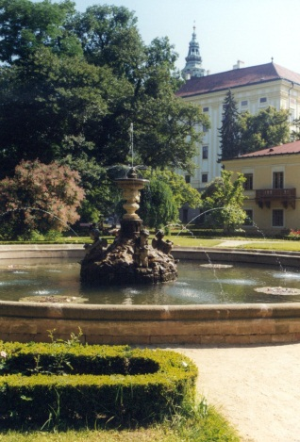

Příjmení, jméno:………………………………………………………………………………………………………..
E-mail……………………………………………………………………………………………………………………….
Mobil:……………………………………………………………………………………………………………………….

Podpis:………………………………………………………………………………………………………………………

